ЖШС «Жас Батыр Атырау» балабақшасы.

№1 Ата-аналар жиналысының хаттамасы.
Тақырыбы: «Балабақшадағы күн тәртібі»
«Тұлпар» ересек тобы
Күні:14.09.2023ж
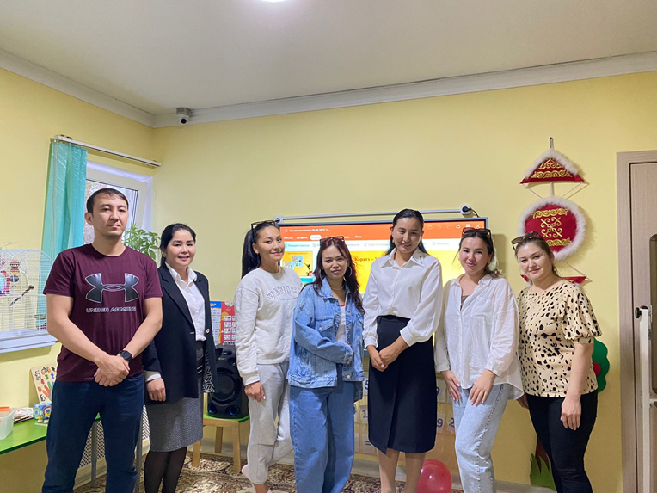
Тәрбиеші: Х.Г.Найманова

Атырау қаласы.

ЖШС «Жас Батыр Атырау» балабақшасы.
«Тұлпар» ересек тобы.
№1 ата-аналар жиналысының хаттамасы.
14.09.2023жыл.
Қатысқан ата-аналар саны- 15
Қатыспаған ата-аналар саны-6
Жиналысқа шақырылғандар: балабақша директоры- Мусина Ж.И
балабақша әдіскері – Тажиева.Ж.С
балабақша мейірбикесі: Қарамурзиева З.Ж

Тақырыбы: «Балабақшадағы күн тәртібі»
- Күн тәртібі – іс-әрекеттері мен міндеттеріңді, өз уақыттарыңды дұрыс ұйымдастыру. Дұрыс ұйымдастырылған күн тәртібі денсаулықты сақтаудың, міндеттері мен мақсатыңа жетудің бірден бір кепілі. Дегенмен, біз күнделікті өмірде осы айтылған ережені сақтаймыз ба, бүгін сол туралы әңгімелесеміз.
Күн тәртібі –бұл жұмыс пен тынығу уақытының ауысымын дұрыс бөлуге көмектесетін кесте.
Күн тәртібінде қаралған мәселелер:
1. Баяндама оқу
2. Слайд арқылы ата-аналарды бала жұмыстарымен таныстыру.
3. Ата-аналарды қатыстыра отырып, ойындармен ойнату
4. Сергіту
5. Ағымдағы мәселелер, ата-ана комитетін сайлау
6. Қортынды

Тыңдалды:

1мәселе.
Тәрбиеші Найманова Гүлмира , ата-аналармен амандасып, жиналысты ашық деп жариялады.Ата-аналар мен тәрбиеші арасында қарым-қатынасты жақсарту мақсатында ата-аналармен шаттық шеңберін құрып,жақсы тілектер айтып жиналысты әрі қарай жалғады. Тақырыпты меңгерте отырып, тәрбиеші «Балабақшадағы күн тәртібі» тақырыбында баяндама оқыды.
2 мәселе.
Баяндаманы оқи келе, тәрбиеші слайд арқылы ата-аналарға балалардың күн тәртібі жөнінде, балалармен жүргізілген жұмыстарды және маман-педагогтермен таныстырып өтті.
3 мәселе.
Кейін ата-аналарды қатыстыра отырып, тәрбиеші ата-ананы бала рөліне қойып, ойындармен ойната отырып, қызығушылығын арттыра түсті.
Атап айтқанда, «Мені жолда қалдырма» тренингінде ата-ана баласының есімі жазылған қағазды түтікше көмегімен өзі отырған орынға дейін қолын тигізбей жеткізуі тиіс. Біз оны-баланың жетістікке жету жолы деп санаймыз.
Кейбір ата-ана есім жазылған қағаздарды түсіріп алып жатты. Соңында бәрібір орындарына жеткізді. Яғни, бала ата-ананың көмегінсіз қиналады.Оның сенімінің, қолдауының арқасында жығылған бала қайтадан тұрып, әрекет жасайды.

Тыныс алу жаттығуын пайдалана отырып, тағы бір ойынға кезек берілді.
Яғни,тыныс алу-біздің өміріміздің негізі. Тыныс алу жаттығулары, дененің толық жағдайын жақсартады, сонымен қатар, имунитетті көтеріп, тұмау ауруларының алдын алады.
Ойын: «Кім мықты?»
Ортаға екі ата-ана шығып, берілген шарларды тиісті жерге дейін үрлеп жеткізді.
Келесі тренинг «Шармен ойнау» деп аталды.
Ортада үрілген шарды, шеңбер бойында тұрған ата-аналар, қолдарын жібермей, сол шарды бір-біріне лақтырады.
Шарды шеңберден шығармау. Сол арқылы бір-бірін түсіну, бірлестікке және татулыққа шақыру
Қазіргі смартфон, ғаламтор, гаджеттер, планшеттер, бейне ойындар дамыған заманда балалар ерте жастан зардабын көріп жатыр, денсаулықтың- көздің нашарлауынан бөлек, сөйлеу тілінің дамуы артта қалып «Сөйлеу тілінің тежелуі» деген диагнозды күнделікті естиміз дей келе, тәрбиеші Н.Г.Хасанқызы ата-аналарға нейро және саусақ жаттығуларын ұсынды.
4 мәселе:
Ата-аналармен сергіту сәті:
«Аспаптар» әнінің әуені ойналып, ата-аналар қолдарына берілген аспаптармен ойнап шықты.
5 мәселе.
Ағымдағы мәселелер –бүлдіршіндерінің біліміне қызығушылық танытқан аналар, тәрбиеші Н.Г.Хасанқызы баласының икемі туралы, қай бағдарлама аясында оқып жатқандығы туралы сауалдар қойып, нақты жауаптар алды..
Ата-аналарға мерекелік костюмдер, қажетті құралдар туралы айтылды. Еш ата-ана қарсылық білдірмей, бірауыздан келісті.
Балабақша мейірбикесі З.Жеткізгенқызы сөз алып, балаларды балабақшаға кешіктірмей алып келуін, киімдерінің, жеке бас гигиенасының тазалығы туралы және ауа-райына сай киім кигізулерін баса айтты.
Сонымен қатар, ата-аналар комитеті сайланды.
Төрайымы: Ерибаева Мөлдір (Милананың анасы)
Көмекшісі: Едигенова Анель (Раминаның анасы)
Жанбосынова Айнур (Айшаның анасы)
Қарсылық тарапы болған жоқ.

Қаулы:
Ата-аналар жиналысы төмедегідей қаулы қабылдады:
- «Балабақшадағы күн тәртібі» тақырыбында баяндама тыңдалды.
- Ата-аналарды слайд арқылы балалардың жұмыстарымен таныстыру көрсетілді.

3. Ата-аналардың қатысуымен ойындар мен тренингтер ойналды.

4. Сергіту сәті орындалды

5. Ағымдағы мәселелер талқыланды.

Жиналыс соңында, ата-аналар өз лебіздерін, күн бейнеленген суретке, күннің шуақтарын жапсыру арқылы жеткізді.
Тәрбиеші Н.Г.Хасанқызы ата-аналарға алтын уақыттарын бөліп келгендері үшін және балалардың дендеріне амандық тілеп өз алғысын білдірді. .

Ата-аналар жиналысының төрайымы: Н.Г.Хасанқызы
Ата-аналар жиналысының хатшысы: А. Жанбосынова

